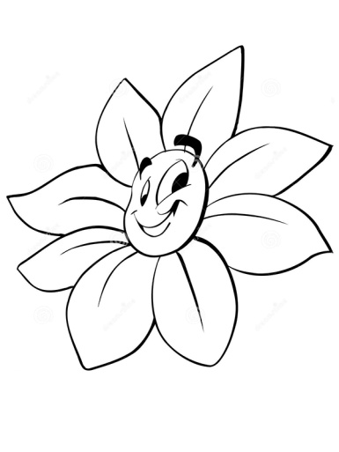
Srijeda 1.4.2020.
HRVATSKI JEZIK
ŠAŠAVDAN, ŽELJKA HORVAT – VUKELJA
Danas je 1.travnja. Znaš li po čemu je taj dan poseban?
Po tome što danas smiješ nekoga zeznuti, a da se nitko ne naljuti. Pokušaj osmisliti neku šalu i zezni nekoga od svog ukućana.
Prije nego to napraviš, pročitaj tekst ŠAŠAVDAN na 140.strani, od već poznate nam autorice. Kada pročitaš, riješi zadatke (13.ne trebaš).
Budući da si ovih dana dosta pisao/pisala, danas ništa ne zapisuješ u bilježnicu.

*Ako si u mogućnosti, pogledaj nastavu na HRT3 gdje ćeš čuti pjesmu „Šala prvotravanjska“

Prilagođeni program – NIKOLA – pročitati priču, pitanja zapisati u bilježnicu i odgovoriti na njih.
VJESNICI PROLJEĆA
TAMARA VRBANOVIĆ
Zelena livada kupala se u sunčevim zrakama. Kapljice rose sjajile su se na vlatima trave kao mali biseri, prelijevajući se u duginim bojama.
-Uf, što je tvrdo- začuje se slabašan glas. Mala visibaba probijala je slojeve crne zemlje teško dišući. Napokon je uspjela. Polako uspravi tijelo i uzdigne glavu, a njezina bjelina zabljesne u zelenilu.
-Kako je lijepo- reče visibaba upijajući tople sunčeve zrake.
-A gdje su ostali? – upita okrećući se oko sebe.
-Rekli su da će me čekati!- Iz zemlje se začuju tihi udarci. Livadom su nicale bijele glavice.
-Napokon ste došli! – sretno im uzvikne visibaba. Livadom rasuto bijelo cvijeće radosno je pozdravilo proljeće.

PITANJA: 1. Kakva je livada?
2. Što se sjajilo na travi?
3. Otkud je niknula visibaba?
4. Kako se visibaba probijala kroz zemlju?
5. Kakvo je vrijeme u priči?
6. Tko je trebao čekati visibabu?
7. Kako se visibaba osjećalana kraju priče?
8. Što cvijeće radi na kraju priče?
9. Nacrtaj visibabu i još 2 vjesnika proljeća.

MATEMATIKA
DIJELJENJE BROJEVA – vježbanje i ponavljanje
Danas ćeš ponoviti dijeljenje brojeva, za koje se nadam da si usvojio/usvojila. Nije teško, ali potrebno je uložiti samo malo truda.
Riješi radnu na 86. I 87.strani te zbirku zadataka na 96.strani.

Prilagođeni program – NIKOLA – prepisati zadatke u bilježnicu i riješiti.
PONAVLJANJE 1.4.2020.
- Nacrtaj 15 olovaka. 5 olovaka oboji u crveno, 5 u zeleno i 5 i žuto.
Izračunaj koliko je 15:3꞊ i 15:5꞊ .

- Napiši riječima.
6:2 ꞊3 šest podijeleno s 2 jednako je 3.
10:2꞊5
18:3꞊6
20:5꞊4
30:5꞊6
- Napiši matematičkim znakovima.
Osam podijeljeno s četiri jednako je dva. 8:4꞊2
Četrnaest podijeljeno sa sedam jednako je dva. ________
Trideset šest podijeljeno sa šest je šest. ________
Četrdeset podijeljeno s pet jednako je osam. ________

- Napiši kako se zovu brojevi u dijeljenju.
21:7꞊3

PRIRODA I DRUŠTVO
KULTURNE USTANOVE U ZAVIČAJU - OBRADA
Jesi li čuo za pojam kulturne ustanove? Učili smo zdravstvene ustanove, no što bi bile kulturne ustanove? Pokušaj odgonetnuti.
Kada si razmislio, otvori udžbenik na strani 90.,91.,92. I 93., pročitaj tekst i saznaj o čemu se radi.
Pogledaj prezentaciju koja se nalazi na našoj web stranici.
Zapiši plan ploče u bilježnicu i riješi radnu na 91. I 92.strani.

Školski rad 1.4.2020.
KULTURNE USTANOVE U ZAVIČAJU
KULTURNE USTANOVE su knjižnice, muzeji, kazališta, galerije i kina.
Tamo odlazimo kako bismo nešto naučili.
Prilikom posjeta kulturnom ustanovi, potrebno je lijepo i prikladno se odjenuti.

PRILAGOĐENI PROGRAM – NIKOLA – pročitati KULTURNE USTANOVE U ZAVIČAJU u svom udžbeniku, riješiti zadatke, prepisati plan ploče.

LIKOVNA KULTURA
Za početak razmisli, što je u prirodi u odnosu veći – manji? Što bi bilo manje od slona? Što bi bilo veće od mrava? Pokušaj sam/sama osmisliti još nekoliko primjera.

Za današnji sat trebat ćeš nekoliko kutijica od npr.čaja, keksi, lijekova i sl.
Uz to, pripremi škare i ljepilo.

Današnji zadatak je da napraviš zmaja koristeći kutijice. Kutijice smiješ rezati, prelomiti, izrezati što ti je višak i sl.
Razmisli, što bi bilo manje u odnosu na zmaja?
Za ovaj rad imaš dosta vremena, tako da polako.
Kada rad napraviš, poslikaj mi i pošalji. Rok je do 6.4.
Evo dvije sličice kako bi to moglo izgledati.

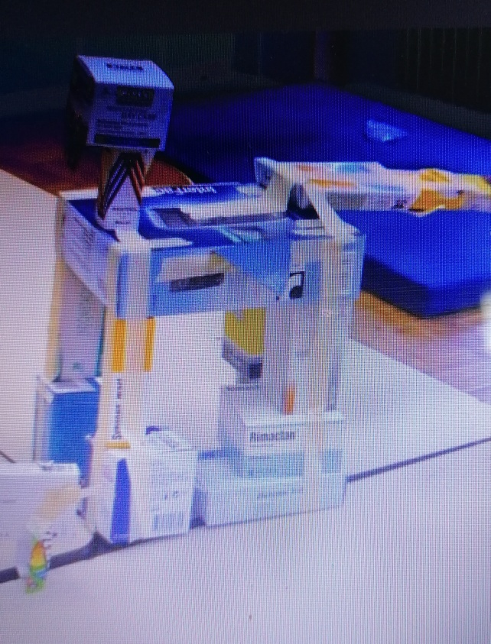
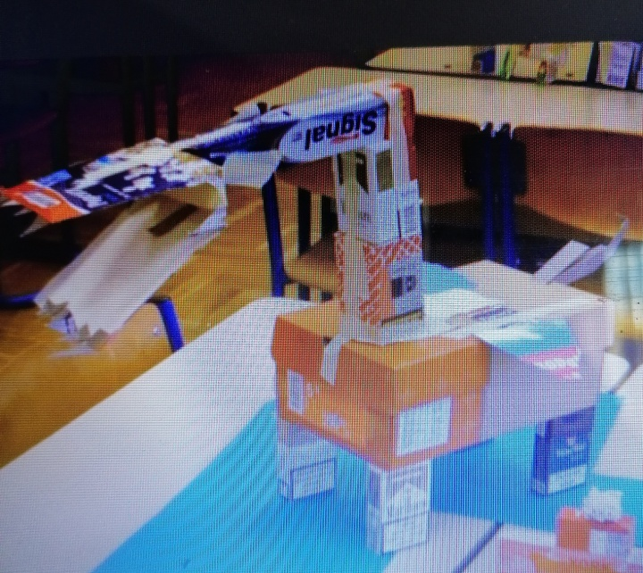

SAT RAZREDNIKA
Kako bi ti,a i tvoji ukućani malo odahnuli od svih školskih obaveza, predlažem ti da odigrate ovu igru da se podružite i zabavite!
https://wordwall.net/hr/resource/1118140/samo-pozitivno-protiv-korone-virusa

